Relatório de status do projeto

Resumo do projeto

|  |  |  |
| --- | --- | --- |
| Data do relatório | Nome do projeto | Preparado por |
| 29/09/2020 | Mobili | Anderson Laurentino |

Resumo do status

Nesta terceira sprint do projeto foi priorizado para o desenvolvimento do documento de Cronograma, Plano de gestão de escopo/Requisitos, EAP/ Lista de Requisitos, Plano de gestão do tempo, Plano de projeto detalhado e MockUp Inicial. Logo no primeiro dia da sprint houve a reunião de planning a fim de definir quais devem ser os pontos abordados em cada um dos relatórios a ser entregue, bem como a distribuição das atividade para cada integrante da equipe. Houve uma reunião com o stakeholder para entender melhor o caso de uso do produto e apresentar propostas de mockups de tela.

Fazendo o acompanhamento das atividades do quadro Kanban podemos notar um WIP de 7 melhorias na última semana, bem como um tempo de ciclo 3 semanas.

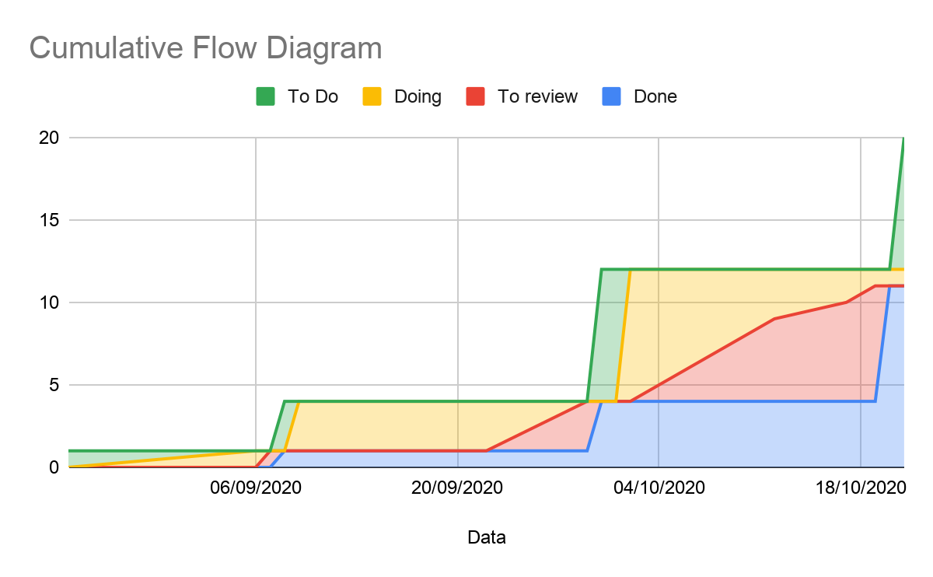

Visão geral do projeto

|  |  |  |  |  |
| --- | --- | --- | --- | --- |
| Tarefa | % concluída | Data de conclusão | Responsável | Observações |
| MockUp Inicial | 100% | 19/10/2020 | João Matheus |  |
| Plano de gestão do tempo | 100% | 19/10/2020 | Jackson, Pedro e Aslay |  |
| Plano de gestão de escopo/Requisitos | 80% |  | Anderson e Helton |  |
| Cronograma | 100% | 19/10/2020 | Jackson, Pedro e Aslay |  |
| Gerenciamento da Comunicação | 100% | 29/09/2020 | Aslay Clevisson e Pedro Henrique |  |
| Declaração de Escopo | 100% | 25/09/2020 | Anderson Laurentino e João Matheus |  |
| Plano de RH | 100% | 25/09/2020 | Jackson Matheus e José Helton |  |
| Termo de Abertura | 100% | 07/09/2020 | Anderson, Aslay, Jackson, João, Helton e Pedro |  |

Visão geral do orçamento

|  |  |  |  |  |
| --- | --- | --- | --- | --- |
| Categoria | Gasto | % do total | Dentro do previsto? | Observações |
| Recursos Humanos | R$ 9405,00 | 56 | Sim |  |

Histórico de riscos e problemas

|  |  |  |
| --- | --- | --- |
| Problema | Atribuído a | Data |
| Falta de reuniões com o usuário para discutir a interface atual. | Equipe | 09/09/20 - 29/09/20 |

Conclusões/recomendações